Propostas de Melhoria
- Ficou confuso o botão de anexos (Quando a entidade anexa documentos (no quadro das metas/atividades) – sugestão: colocar o botão ok como na relação de treinandos
- Incluir a lista de modelos de documentos (relação de treinandos, relação de bens, termo de designação) – tirar a tarja azul do termo de designação no inicio do relatório e passá-lo para os modelos. Conforme exemplo abaixo:
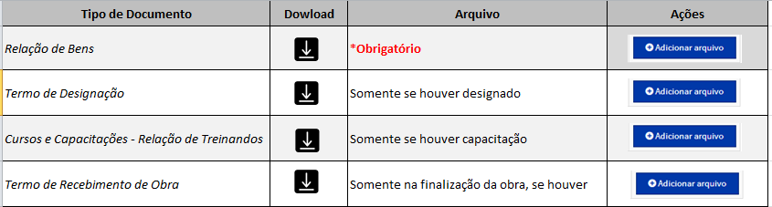
- Colocar o texto dentro da caixa nas questões com escala de pontuação.
- Quando a entidade marcar que o objeto não foi cumprido - abrir caixa de texto.
- Aparecer o número do projeto na tela do cronograma
- O período de execução do Sapiens deve ser o mesmo que aparece nos relatórios (ainda não analisados), ou seja, deve ser atualizada caso o projeto seja prorrogado.
- A mensagem laranja de RP pendente está contando o final do ciclo mais 30 dias, quando deve ser igual e não +30.
- Quando o relatório estiver com situação “devolvido e não aprovado” a visualização deve estar disponível.
- Inserir o modelo para download da lista de participantes.
- Criar atalho para o preenchimento do relatório quando o parceiro acessar o SGP (Reinaldo já fez, basta ativar) – ver se o atalho também pode funcionar quando devolvido para revisão.
- Tirar o nº do relatório na mensagem laranja de alerta na visualização do parceiro – quando devolvido para ajuste.
- Quando o relatório for devolvido para ajustes/ alterar a mensagem de alerta (laranja) que aparece para o parceiro, sem informar o nº do relatório. Está aparecendo assim: Atenção! O 2º relatório foi devolvido.
- Ocultar “vigência” na lista de participantes / caso não seja possível ocultá-la, retirar o asterisco em todos os documentos anexos.
- Na mensagem laranja que aparece para o parceiro – suspender a mensagem de relatório pendente quando houver Relatório em análise (mesmo que algum tenha ficado sem enviar)
- Criar uma forma de consultar se o e-mail foi enviado ou não.
- Centralizar o campo de pesquisa do relatório (em validação/relatório).
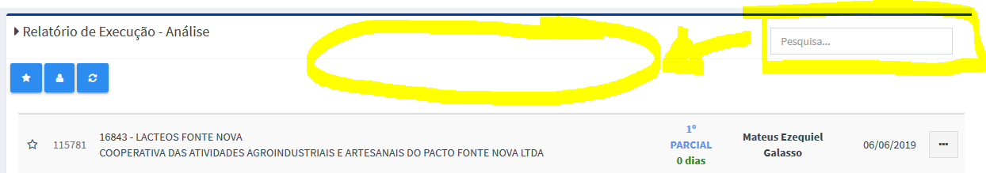
- No campo Parecer do Assessor inserir “dentro da caixa de texto” o seguinte informativo - Insira seu parecer elencando as dificuldades e suas causas, destaques positivos quanto às metas e aos resultados e outros aspectos considerados relevantes.
- No campo
Alterar o texto para “Enviar e-mail parceiro e agência comunicando a aprovação do relatório (automatizado)”

- No campo
Alterar o texto para “Solicitar visita da agência ao projeto – neste caso, o e-mail NÃO irá de forma automatizada”.

- Separar o campo de Registro de Ocorrências dos Encaminhamentos uma vez que a impostação de ocorrência, seja tipo 1, 2 ou 3 é obrigatória. Exemplo abaixo:

Registrar ocorrência de acompanhamento no Relatório 268 Sapiens:

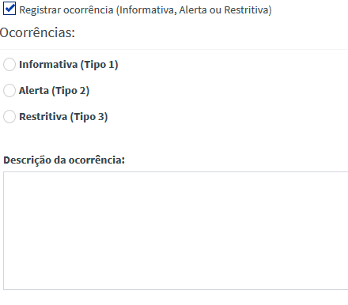
Ou:
Registrar ocorrência de acompanhamento no Relatório 268 Sapiens:
Descrição da Ocorrência | Tipo Ocorrência | Observações do Assessor
Selecionar | Selecionar | Digitar o texto da Ocorrência com a quantidade de caracteres do Sapiens

- Centralizar o texto dos Objetivos específicos
